保工办发[2012]24号

关于做好职工志愿服务工作的通知

各县、市、区总工会，开发区工会，产业、局工会，直属基层工会：
为贯彻落实河北省志愿服务指导委员会会议精神，进一步做好工会系统职工志愿服务工作，根据省总文件要求和市总领导指示，结合工会特点，现将有关事项通知如下：
一、准确把握、深刻领会志愿服务的重大意义。志愿服务是中华传统美德的具体体现，是社会主义道德的生动实践。开展志愿服务活动是学雷锋活动常态化的重要抓手。实践证明，在应急救援、大型社会活动和社会日常生活当中，志愿服务活动越来越成为动员社会力量、汇聚社会资源的重要途径，体现出独特的优势。最近中央文明委制定下发了《志愿服务测评体系》，要求各地志愿服务活动主要围绕“关爱他人、关爱社会、关爱自然”开展，各级工会要积极适应社会发展需要和职工群众奉献爱心、服务他人、实现自身价值的愿望，把更多的职工组织到志愿服务队伍中来，壮大职工志愿服务队伍，推动职工志愿服务活动在广大基层落地生根，为建设京畿强市、善美保定作出应有的贡献。
二、成立保定市各级职工志愿服务工作机构。市总工会成立职工志愿服务工作领导小组，组长由党组副书记、副主席文霖同志担任，副组长由党组成员、副主席杨占辉同志担任，成员由宣教部、经济部、保障部、法律部、民主管理部、女工部负责同志组成，办公室设在宣教部，办公室主任由宣教部长兼任。各县、市、区总工会要依照市总规格在年内成立相应组织。
三、建立工作制度，履行工作职责。各级工会职工志愿服务领导机构的主要职责是，制定志愿服务活动发展规划、部署阶段性志愿服务工作；了解、掌握、分析、指导各类志愿服务组织工作，协调各类志愿服务组织的活动；总结推广志愿服务经验，宣传表彰志愿服务工作中涌现的先进典型和个人；向上一级职工志愿服务办事机构每年汇报一次工作。
四、统一名称、统一标识，做好注册登记工作。整合现有资源，形成合力，搞好职工志愿服务队伍建设。河北省工会系统职工志愿服务组织的名称统一定为“河北省职工志愿服务队”，统一标识图样附后。各地、各单位可依托现有的职工服务中心，整合职工法律援助志愿者、职工困难帮扶志愿者、劳模志愿服务队、职工心理健康志愿服务专家团等力量，广泛组织发动成立各级职工学雷锋服务小组等群众性志愿服务组织。在名称上统一定为“保定市职工XX（工作类别）XX（市、单位或劳模、道德模范等先进人物个人姓名）志愿服务队”的名称，如北市区总工会成立的职工心理健康援助志愿服务组织可定名为“保定市职工心理健康援助北市区志愿服务队”。保定供电公司成立的学雷锋便民服务组织可定名为“保定市职工学雷锋便民服务保定供电公司志愿服务队”。以郭娜名字命名的陆地航空班志愿服务团队可以定名为“保定市职工爱心助人郭娜陆地航空班志愿服务队”等，以此来扩大工会影响、宣传志愿服务理念、壮大职工志愿服务队伍。各地、各单位要遵照属地管理办法，做好职工志愿者注册登记工作。具体职工志愿者注册登记办法参照《河北省志愿服务工作注册管理系统用户手册》（《用户手册》在市总网站公示公告栏中下载，各单位工会管理员用户名及密码分配请联系市总工会宣教部）。
五、围绕“善行河北—千万职工在行动”主题道德实践活动，开展好学雷锋职工志愿服务活动。按照省文明办、省总工会《关于开展“善行河北—千万职工在行动”主题道德实践活动的意见》要求，重点做好三项工作：
1、广泛开展“岗位学雷锋、争做好职工”活动。在全市广大职工和工会干部中深入开展学雷锋活动，组织一大批“职工学雷锋小组”和职工志愿者队伍，广泛进行扶老助残、帮困解难、应急救助等社会志愿服务，开展内容丰富、形式多样的学雷锋志愿服务活动。
2、利用多种形式加大对志愿服务工作和职工志愿者的宣传。充分利用保定工会网、保定日报、保定晚报、保定电视台、保定电台和各地、各单位的报纸、电视台、公告栏、宣传栏等新闻载体，开展宣传、互动交流活动，集中展现奋战在我市各行各业一线职工的好人好事，聚焦职工楷模身上的道德闪光点，彰显道德的力量和光辉，感召和激励更多的人自觉投身公民道德建设实践，当好人、行善举、做好事。各地、各单位要注重发现和挖掘职工志愿服务的先进典型，河北工人报开辟的“善行河北—燕赵职工美德”专栏，将集中推出一批代表性强、影响范围广、示范带动作用大的职工志愿服务典型和职工道德模范。
3、开展面对面、心贴心、实打实服务职工“四送”活动。动员职工志愿者开展为困难职工“送温暖”，为一线职工“送法律服务”，为工资协商“送政策指导”，为农民工“送文化”活动，发挥职工志愿者的行业、职业作用，以志愿者的实际行动和自身形象引导广大职工在公共交往中乐于助人、在职业活动中诚实守信、在生产经营活动中信守合同、履约践诺、在家庭生活中孝老敬老。
附件：
1、保定市职工志愿服务领导小组及成员名单
2、河北省职工志愿者统一标识图样

保定市总工会办公室
2012年7月16日

附件1
保定市职工志愿服务领导小组及成员名单

一、保定市职工志愿服务领导小组
组 长：
文 霖 市总工会党组副书记、副主席
副组长：
杨占辉 市总工会党组成员、副主席
成员：
王继军 市总工会宣教部部长
赵立顺 市总工会经济技术部部长
王者伟 市总工会保障部部长
张晓菊 市总工会法律工作部部长
段立平 市总工会民主管理部部长
甄秀英 市总工会女工部部长
二、保定市职工志愿服务领导小组办公室
办公室设在宣教部，办公室主任由宣教部长兼任。主要负责全市职工志愿服务领导小组的日常工作，制定全市职工志愿服务活动发展规划、部署阶段性志愿服务工作；了解、掌握、分析、指导志愿服务工作；总结推广职工志愿服务经验，宣传表彰职工志愿服务工作中涌现的先进典型和个人。

附件2

河北省职工志愿者统一标识图样

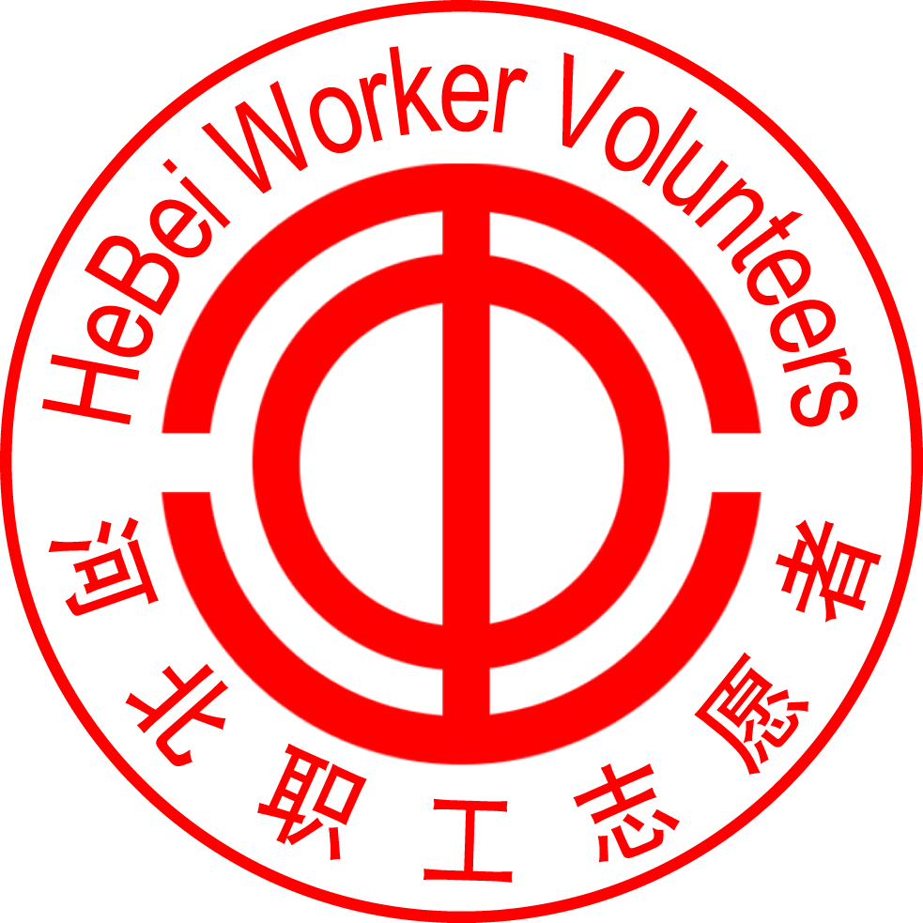

主题词：工会工作 职工服务 通知
保定市总工会办公室 2012年7月17日印
（共印110份）

